中山大学研究生网络远程面试工作指引（考生版）

一、考生材料准备
1. 2022年面向香港、澳门、台湾地区招收博士、硕士研究生招生简章规定的有效身份证件、《港澳居民来往内地通行证》或《港澳居民居住证》；《台湾居民来往大陆通行证》或《台湾居民居住证》原件及正反面扫描签名件。
2. 准考证打印后的签名扫描件；
3. 2022年面向港澳台地区招收研究生报名信息确认表的扫描签名件；
4. 个人简历扫描签名件；
5. 二位专家推荐信扫描件；
6. 学籍学历证明（复印后的签名扫描件）: 前一学习阶段的学历（学位）证书或国（境）外学历学位认证书（2022年应届毕业生若暂未获得相关证书，请先提供有效证明。考生在2022年9月入学前必须取得国家承认的本科毕业证或硕士学位证，否则录取资格无效。），凡于境外获得的文凭须提交教育部留学服务中心出具的认证报告；
7. 高等教育阶段的学历教育成绩单（复印后的签名扫描件）；
8. 前一学习阶段的学位论文全文（2022年应届毕业生提交论文主要内容和详细摘要）；
9. 中山大学2022年港澳台研究生考试（含复试）考生诚信考试承诺书（承诺书先打印）；
10. 可以证明考生学术能力、外语水平及综合素质的学术成果（如专利、学术论文等）、获奖证书、外语等级考试证书、相关证明材料等；及其他招生单位面试通知要求的资格审查材料、面试补充材料的原件，统一打印并签名后，提供扫描件；
11. 白纸和笔等必要文具。

二、面试硬件设施准备
（一）设备
两台可进行远程线上面试的电子设备，如手机、电脑等，面试过程采取双机设备同时进行，一台用于在线面试，一台用于视频监控。
主机位最好使用电脑，用其自带摄像头对准考生本人，另一部电脑或手机摄像头从考生后上方成45°拍摄。监控设备需确保能看到考生的桌面和双手。
- 主机位（主镜头）要求：
①推荐采用电脑作为主机位
②显示考生正面，拾取声音
③需全程清晰显示考生面容
④面试全程考生不得切换屏幕
⑤可采用外接麦克风，建议佩戴有线耳麦，不能使用头戴式耳机，不能使用无线耳机。
⑥不得遮盖耳朵
- 辅机位（辅镜头）：在考生后上方1米处，成45°拍摄，需全程清晰显示考生面试环境和主镜头屏幕，并且全程静音（关闭设备的麦克风和扬声器）。
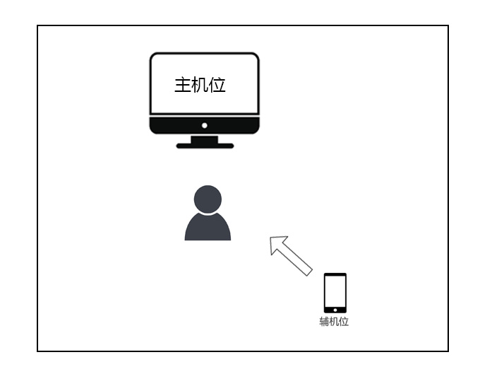
（二）环境
考生准备好独立、安静、无人打扰且网络通信良好有保障的地方，面试现场不能留存与考试有关的资料，面试期间，其他人员不得进入面试现场。

（三）图像要求
考生面试时正对摄像头保持坐姿端正。双手和头部完全呈现在面试小组成员可见画面中。面试时清空面试环境内与面试有关的书籍、物品、人员。

（四）设备使用注意事项
1. 考生提前测试设备和网络。需保证设备电量充足，网络连接正常，对于使用流量上网的、用作双机位之一的手机，还须保证有足够的流量。
2. 若使用手机进入面试（不管作为主机位还是辅机位），需保证以下几点要求：
①如果在wifi环境下使用，请将手机设为“飞行模式”以确保电话无法拨入；
②面试过程中，如果有微信电话或视频拨入，请立即拒接；
③关闭无关的手机应用。
3. 保证自己用于与招生单位工作人员联系的手机保持通畅，以便紧急情况时联系。将该手机设置为静音状态。拦截必要来电外的所有来电，将招生单位工作人员紧急联系电话加入手机白名单，在电话拦截规则中，选择拦截除白名单以外的所有来电，杜绝其他电话呼入，考后再恢复设置。

三、面试软件准备
每名考生需预先在两个设备（主机位和辅机位）上注册 2 个腾讯会议账号（可用微信登陆）。

（一）下载客户端
1. windows桌面客户端：
https://meeting.tencent.com/download-win.html?from=1001&fromSource=1
2. MacOS桌面客户端：
https://meeting.tencent.com/download-mac.html?from=1001&fromSource=1
3. 手机APP：
安卓手机APP： | 苹果手机APP：
 | 

四、备考（考前准备、抽签及培训）
1. 根据各招生单位公布的面试录取方案准备远程面试材料和条件，并与招生单位取得联系，招生单位面试小组秘书将使用企业微信添加考生个人微信号。

- 在正式面试前的1-2天，按照招生单位面试小组秘书的安排，进入备考线上会议室（请提前下好腾讯会议客户端），在备考会议中，听从面试小组秘书安排：
①不私自修改自己的会议昵称；
②由面试小组秘书统一修改参会人员的会议昵称。

- 考生在备考会议中接受培训，并确定小组内面试顺序。

五、候考
1. 在正式面试的当天，面试小组秘书开通候考会议室，将会议邀请链接发给考生，考生按通知要求进入线上会议室进行候考（注意：不可泄露任何会议的 ID 或者密码，因考生将会议ID或密码泄漏，造成面试过程被干扰，以考生违规处理）。
通过面试小组秘书获取候考会议的会议号与入会密码（如有）→点击“加入会议”→填写“会议号”、“您的名称”，勾选“自动连接音频”“入会开启摄像头”→点击“加入会议”→勾选“入会时使用电脑音频”，点击“使用电脑音频”。
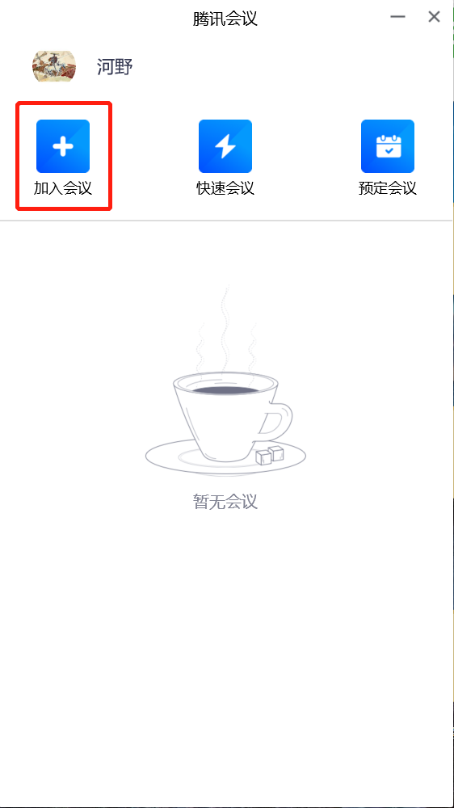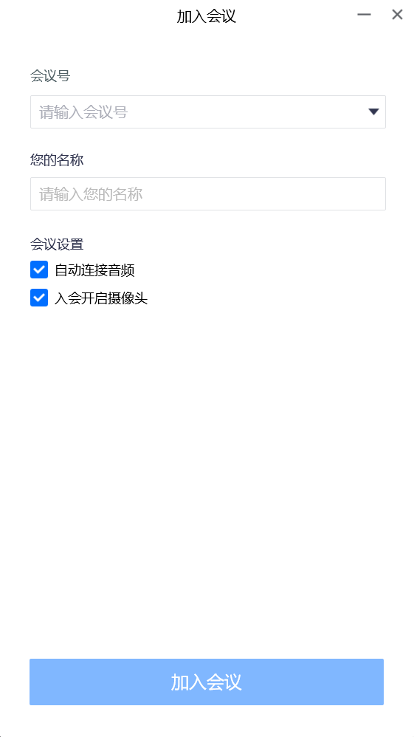
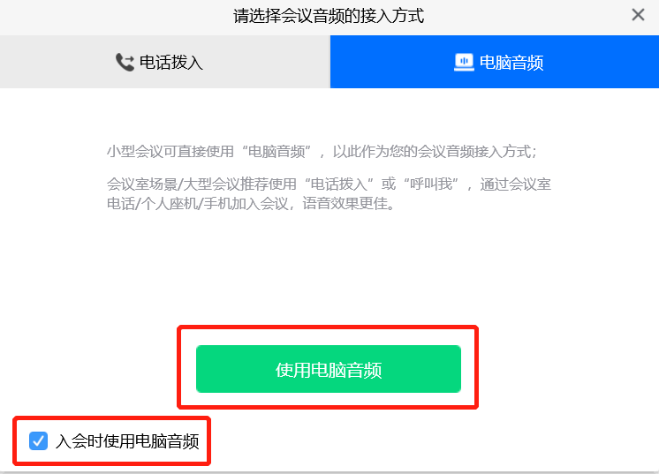

- 考生在身后一米左右架设手机或电脑作为监控设备，登录该设备另外注册的腾讯会议账号，并加入会议室（见步骤1）。关闭该设备麦克风和扬声器，保持静音，并确保其视频监控在面试过程中不中断。

- 配合面试小组秘书进行考生身份查验和签订诚信承诺书。

- 清空面试环境内与面试有关的书籍、物品、人员，根据面试小组秘书指引，进入正式面试会议。

六、正式面试
1. 面试小组进行提问，考生当场作答，面试小组成员可就相关问题进一步提问；

- 面试过程中考生不得转换界面，视频监控设备不得中断；

- 面试结束后，考生点击“离开会议”→结束面试（注意，两台设备都要操作）。
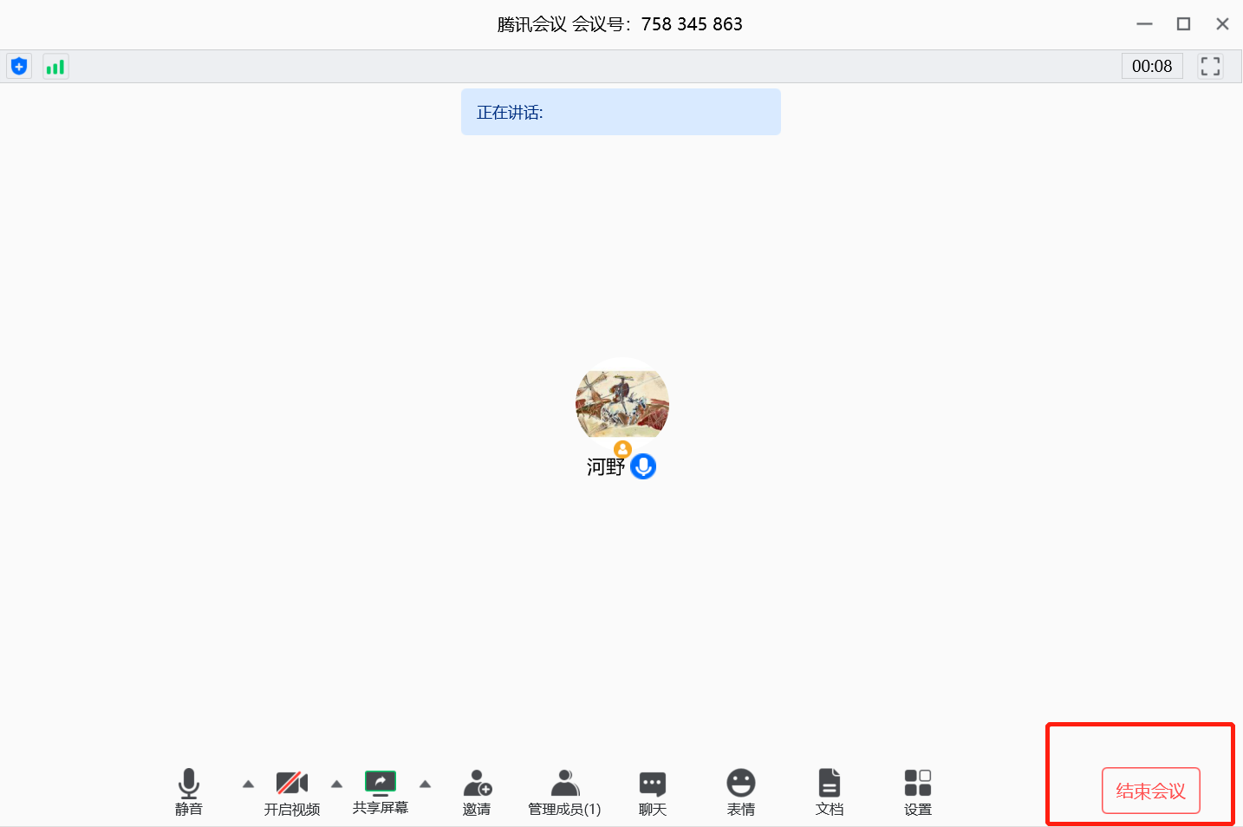

七、注意事项
1. 因网络故障问题出现面试过程中断，请第一时间通过电话、微信、 QQ等方式联系面试小组秘书，听取面试小组秘书的统一安排；

- 将招生单位工作人员的值班电话、紧急联系人手机、面试网络会议室会议号等抄写在一张纸上，放置在座位1.5米范围外，出现紧急情况可即刻联系。

八、面试纪律要求
1. 面试期间，考生不得会客、打电话、离场，不做与面试无关的事情，不让无关人员进入面试空间；

- 考生应当自觉服从工作人员管理及检查，不得以任何理由妨碍工作人员履行职责，不得扰乱面试会场的秩序；

- 考生只准携带必要的白纸、笔等文具，不携带任何书籍书刊、报纸、图片、相关文字或电子资料；不对面试现场及过程进行录音录像；面试过程中考生不得转换考试界面，视频监控设备不得中断；考后不向他人透露面试题目及面试现场情况；

- 对在面试过程中有违规违纪行为的考生将按照国家教育考试违规处理办法、普通高等学校招生违规行为处理暂行规定，进行严肃处理，取消录取资格，记入考生诚信档案。

